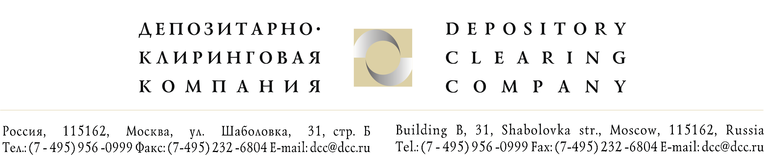

Исх. № 3554/и  От 30.07.2026 г. | Клиентам ДКК

Уважаемые господа!

ОАО "РусГидро" сообщает о регистрации дополнительного выпуска и уведомляет о возможности осуществления акционерами преимущественного права приобретения размещаемых акций.
Количество дополнительно размещаемых акций, которое Вы имеете право приобрести, пропорционально количеству акций Общества, которое принадлежит (принадлежало) Вам по данным реестра акционеров по состоянию на 30 апреля 2009 года.
Заявления принимаются по 30 июня 2010 года.
Предлагаем вашему вниманию:
- Текст уведомления;
- Текст уведомления (Англ.);
- Форма Заявления (Физ. Лиц);
- Форма Заявления (Физ. Лиц) (Англ.);
- Форма Заявления (Юр. Лиц);
- Форма Заявления (Юр. Лиц) (Англ.).

Группа корпоративной информации ДКК.

